**Installer une poche à perfusion en tant qu’infirmier(ère)**

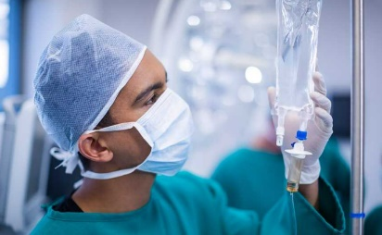Xavier est **infirmier à l’hôpital. Il dispense des soins préventifs, curatifs. Il informe et accompagne les personnes dans leurs parcours de soins. Tenu au secret médical, il suit avec l'aide-soignant les prescriptions du médecin.**

**Xavier doit préparer une poche de perfusion destinée à un patient.**

**L’objectif de l’activité est de déterminer la hauteur à laquelle la poche de perfusion doit être positionnée pour permettre le passage du médicament dans le sang comme le ferait Xavier, infirmier.**

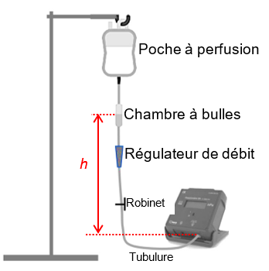**Document 1 - Hauteur d’une poche de perfusion**

Comme dans tout liquide, la pression dans le liquide à perfuser augmente en profondeur. Ainsi, plus la hauteur h à laquelle est située la chambre à gouttes est grande, plus la pression au bas du liquide est forte.

Pour que le liquide à injecter pénètre dans le sang, sa pression au point de perfusion (aussi appelé point de ponction) doit être supérieure à la pression du sang dans la veine *P*veine = 1,09 × 105 Pa.

**Document 2 - Étude de la variation de la pression en fonction de la hauteur**

**Protocole expérimental**

* Suspendre la poche à perfusion à une potence.
* Maintenir l’extrémité de la tubulure horizontale sur la table.
* Ouvrir le robinet jusqu’à écoulement du liquide à l’extrémité de la tubulure.
* Placer le capteur de pression à l’extrémité de la tubulure. Mesurer la pression *P*.
* Modifier la hauteur *h* de la poche et relever la nouvelle valeur de pression.

|  |  |  |  |  |  |  |  |
| --- | --- | --- | --- | --- | --- | --- | --- |
| *h* (m) | 0,20 | 0,30 | 0,40 | 0,50 | 0,60 | 0,70 | 0,80 |
| Pression *P* (Pa) |  |  |  |  |  |  |  |

**Partie A - S’approprier le modèle**

1. Préciser à quel endroit dans le montage se trouve le point de perfusion modélisé.
2. Expliquer le réglage que réalise un infirmier pour permettre au liquide de pénétrer dans la veine.
3. Justifier le protocole expérimental.
4. Expliquer pourquoi c’est le niveau du liquide dans la chambre à bulle qui est pris comme repère et non celui de la poche à perfusion.

**Partie B - Mettre en œuvre le protocole et exploiter**

1. Mettre en œuvre le protocole expérimental et compléter le tableau de mesures.
2. Tracer le graphique *P* = f (*h*) représentant l’évolution de la pression *P* en fonction de la hauteur *h*.
3. En déduire la position à laquelle l’infirmier doit positionner la poche à perfusion.
4. Commenter les éventuelles sources d’erreurs.

Dans les faits, l’infirmier respecte une procédure de soins précisant une hauteur de 80 cm au-dessus du point de perfusion.

1. Comparer la hauteur déterminée dans l’activité à cette préconisation.
2. Compléter la grille ci-après en indiquant les compétences associées au métier. Si besoin, consulter les ressources présentes en fin d’activité.
3. Pourriez-vous exercer ce métier ? Expliciter votre réponse en vous appuyant sur l’activité et les éléments de la grille ci-après.

|  |  |  |  |  |  |  |  |  |  |  |  |  |  |  |  |
| --- | --- | --- | --- | --- | --- | --- | --- | --- | --- | --- | --- | --- | --- | --- | --- |
| **Un métier : Infirmier(ère)**  Le métier d'infirmier(ère) est extrêmement varié : il(elle) peut être amené(e) à exercer en libéral à domicile ou en équipe dans un service hospitalier ou dans une structure de santé. Il(elle) travaille en étroite collaboration avec des médecins et des équipes soignantes. L'infirmier(ère) dispense des soins de nature préventive, curative sur prescription médicale. Il(elle) peut exercer dans un environnement très technique par exemple dans un service de réanimation, ou très relationnel par exemple dans service de psychiatrie.  **Quelques exemples de formations qui permettent d’accéder au métier d’infirmier(ère)**  ***Les parcours de formation présentés ci-dessous ne sont que des exemples. Pour parvenir à exercer ce métier, d’autres parcours de formation existent non explicités ici.***   |  |  |  | | --- | --- | --- | | **Exemples de parcours scolaires** | **Bac technologique**  **ST2S, STL...** | **Bac général**  Spécialité SVT, physique-chimie, mathématiques, NSI, SI... | | **Exemples de formations et de diplômes postbac** | IFSI (institut de formation en soins infirmiers) pour préparer le DEI (diplôme d’état infirmier) | | | **Exemples de missions** | * Réaliser des soins (pansements, prélèvements, injections, prise de tension...), préparer et distribuer des médicaments * Surveiller l'état de santé des patients et coordonner les soins pendant leur hospitalisation et lors de leur sortie. * Participer à la rédaction et la mise à jour du dossier du malade. * Communiquer informer, accompagner le patient et son entourage. | | | **Exemples de compétences associées** | * ................................................................................................................... * ................................................................................................................... * ................................................................................................................... * ................................................................................................................... | |   **Quelques ressources pour en savoir plus :**   |  |  |  | | --- | --- | --- | | [DEI Diplôme d’Etat Infirmier](https://www.onisep.fr/ressources/univers-formation/formations/post-bac/diplome-d-etat-d-infirmier)  Onisep | [Métier Infirmier(ère)](https://www.onisep.fr/ressources/univers-metier/metiers/infirmier-infirmiere)  **Onisep** | [Métier Infirmier(ère)](https://www.orientation-pour-tous.fr/metier/infirmier,14071.html)  **Orientation pour tous** | |